Lavoisier

Nom : Antoine Lavoisier

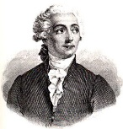Image :

Nationalité : Français

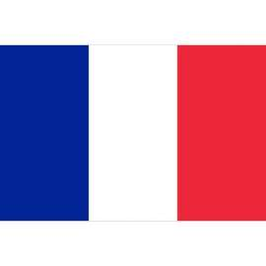Drapeau :

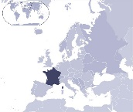Carte du monde :

Période de temps : 1743-1794

Découverte : Conservation de la masse

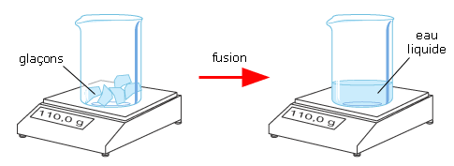Image :